框架说明文档

基础项目
这个为基础框架项目，目前没有maven私服，则把代码下载下来然后maven到本地仓库
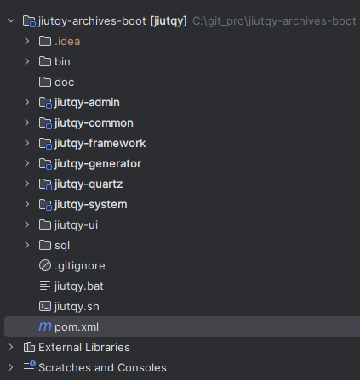

集成项目
基础项目封装了接口token授权，通过配置化自动实现采集输入数据和输出数据，开发人员更多的关注中间部分单据字段的映射，基础项目暴露映射接口，对应单据实现该接口处理映射数据即可；
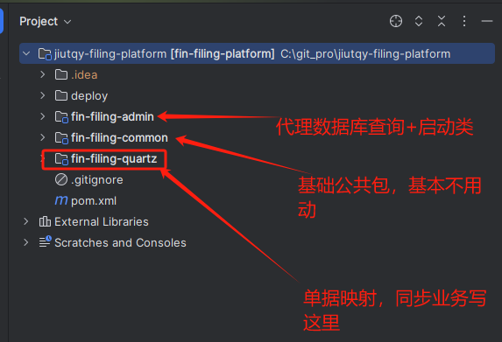

映射配置说明
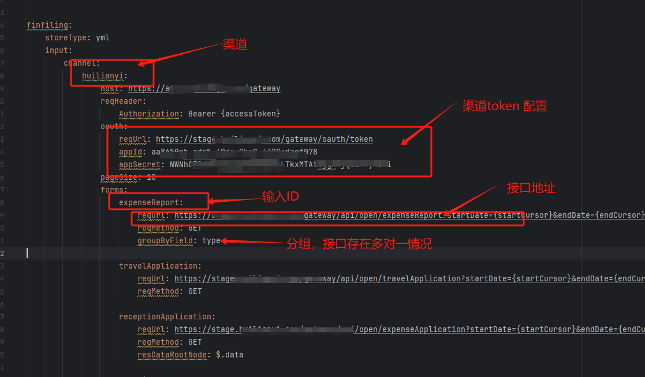
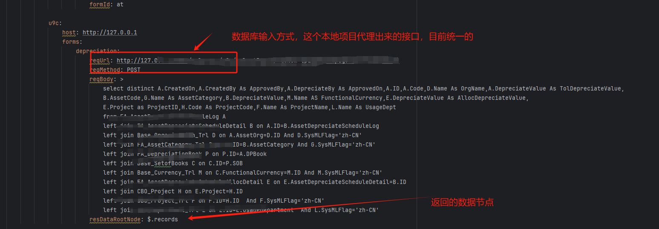
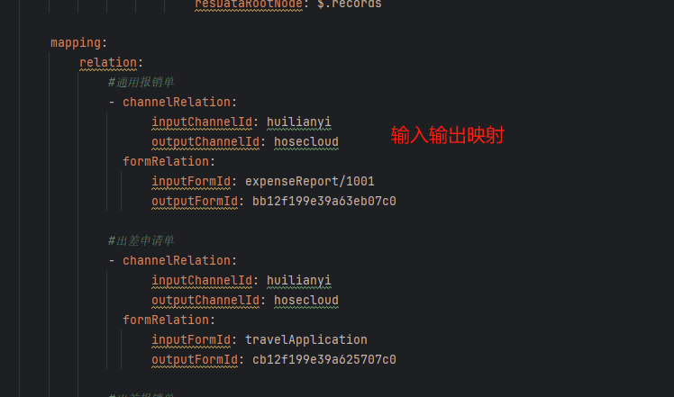
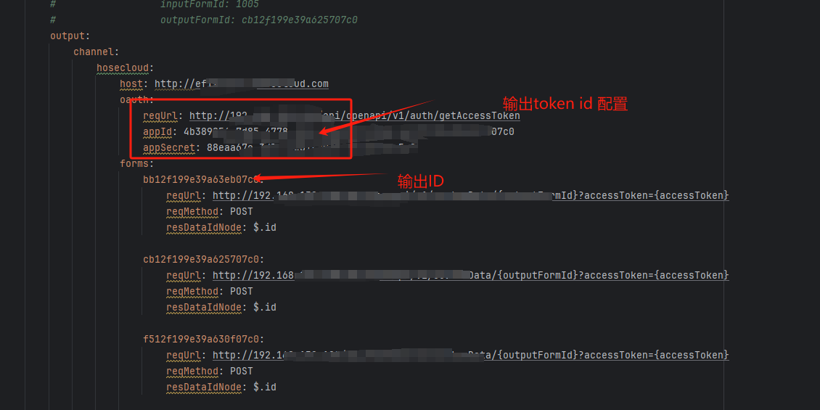

映射转换实现
